Уважаемые родители!
Для осуществления образовательной деятельности в семье рекомендуем следующий материал.

Дата 13.05.20 День недели: среда
Занятие по ФЭМП. Тема: «Медведи большие и маленькие»
Цель: посредством игровых упражнений закрепить название основных цветов, геометрическую фигуру квадрат; понятие «большой» и «маленький».
Задачи: упражнять в сравнении трёх предметов по величине, обозначать результаты сравнения словами: большой, поменьше, маленький; продолжать учить различать и называть геометрические фигуры; развивать наглядно-действенное мышление, внимание, память, речь; воспитывать интерес к математике.
Оборудование: квадрат синего цвета 7:7, квадрат жёлтого цвета 5:5, квадрат красного цвета 3:3, три медведя-игрушки разного размера, три стула разного размера, сказка «Три медведя»
Предварительная работа: чтение сказки «Три медведя» с рассматриванием иллюстраций
Ход выполнения НОД
Мама предлагает ребёнку рассмотреть три квадрата. Ребёнок определяет их цвет и размер. Мама показывает ребёнку, как сделать пирамидку из квадратов.
Ребёнок выполняет задание.
Физминутка «Три медведя»
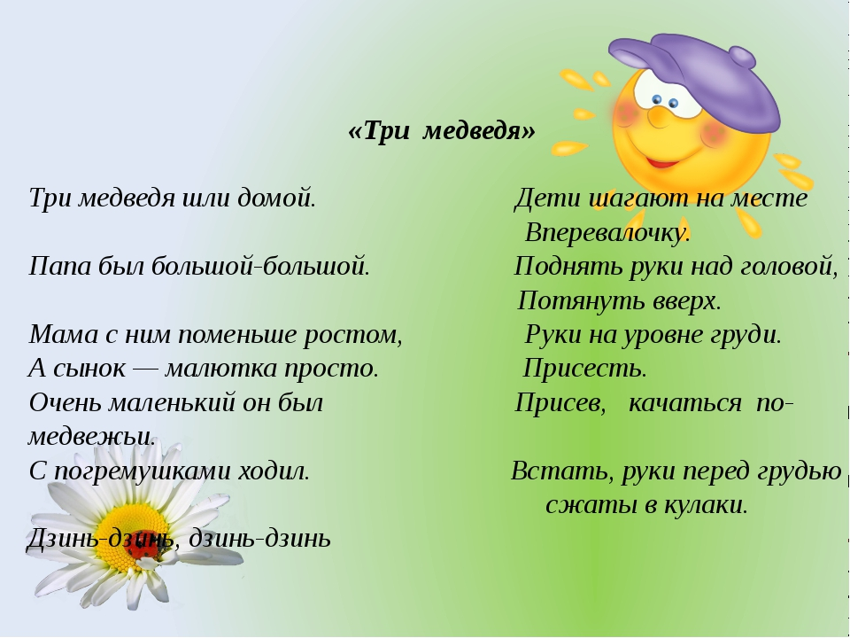

После физминутки , мама просит малыша рассадить медведей на стулья.
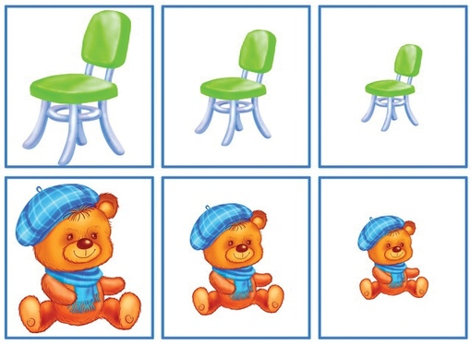
Сказка «Три медведя»: https://www.youtube.com/watch?v=DDu55C9YomU

